مذكرة من الأمين العام
الاتحـاد الدولــي للاتصــالات
الوثيقـة 4-A (الإضافة 2) | مؤتمـر المندوبيـن المفوضيـن  لعـام 2002 (PP-02)
15 نوفمبر 2001 | مؤتمـر المندوبيـن المفوضيـن  لعـام 2002 (PP-02)
الأصل: بالإنجليزية | مؤتمـر المندوبيـن المفوضيـن  لعـام 2002 (PP-02)
مراكش، 23 سبتمبر - 18 أكتوبر 2002
الجلسة العامة
ترشيح لمنصب مدير مكتب الاتصالات الراديوية
إلحاقا للمعلومات الواردة في الوثيقة 3، يسعدني أن أحيل إلى المؤتمر، في ملحق هذه الوثيقة، الترشيح التالي لمنصب مدير مكتب الاتصالات الراديوية:
السيد مالكولم جونسون (المملكة المتحدة لبريطانيا العظمى وأيرلندا الشمالية)

يوشيو أوتسومي
الأمين العام

الملحقات: 1

من السفير والممثل الدائم،
وفد المملكة المتحدة لدى مكتب الأمم المتحدة والمنظمات الدولية الأخرى في جنيف

سعادة السيد يوشيو أوتسومي
الأمين العام للاتحاد الدولي للاتصالات
السيد الأمين العام،
تحية طيبة وبعد،
أشكركم لرسالتكم المؤرخة في 9 أكتوبر بشأن مؤتمر المندوبين المفوضين الذي سيعقد في مراكش في العام القادم.
وقد طلبتم أن نبلغكم كتابة إن كنا نرغب في تقديم ترشيحات للوظائف التي سيقوم مؤتمر المندوبين المفوضين بالانتخابات لشغلها. ويسرني أن أبلغكم أن المملكة المتحدة ترغب في ترشيح السيد مالكولم جونسون لمنصب مدير مكتب الاتصالات الراديوية. وأرفق طيه بيان سيرته الذاتية.
مع أطيب التمنيات.
س. و. فولر

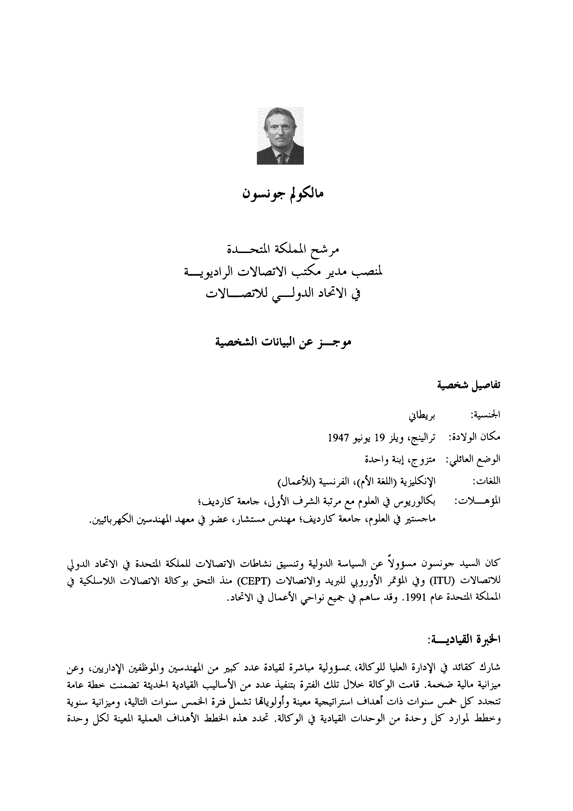
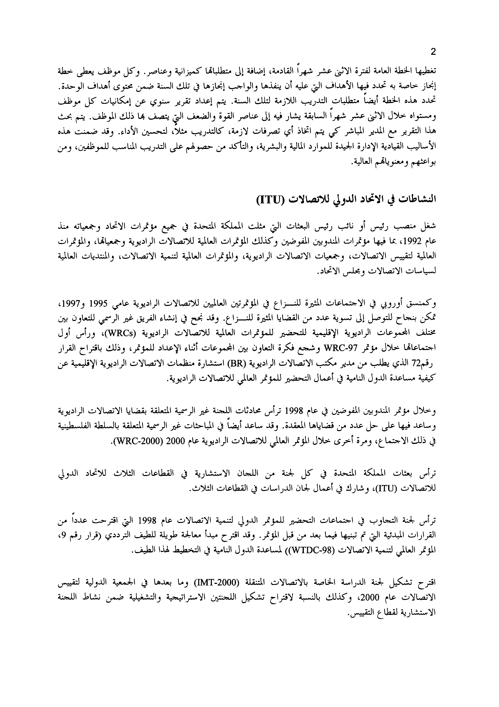
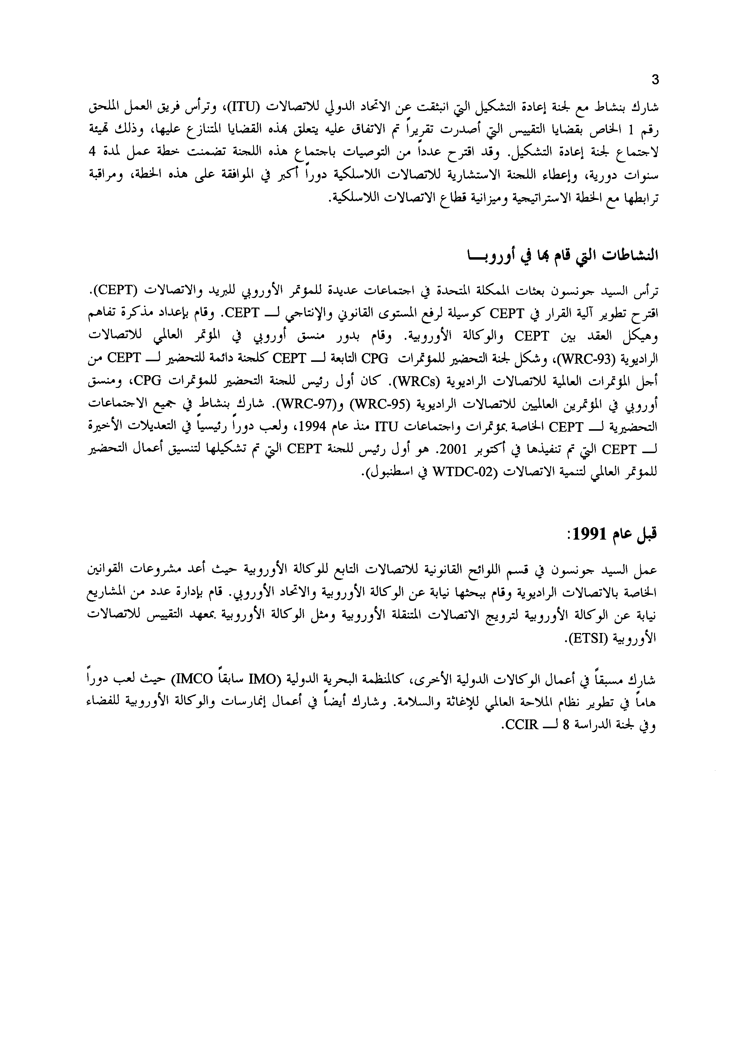
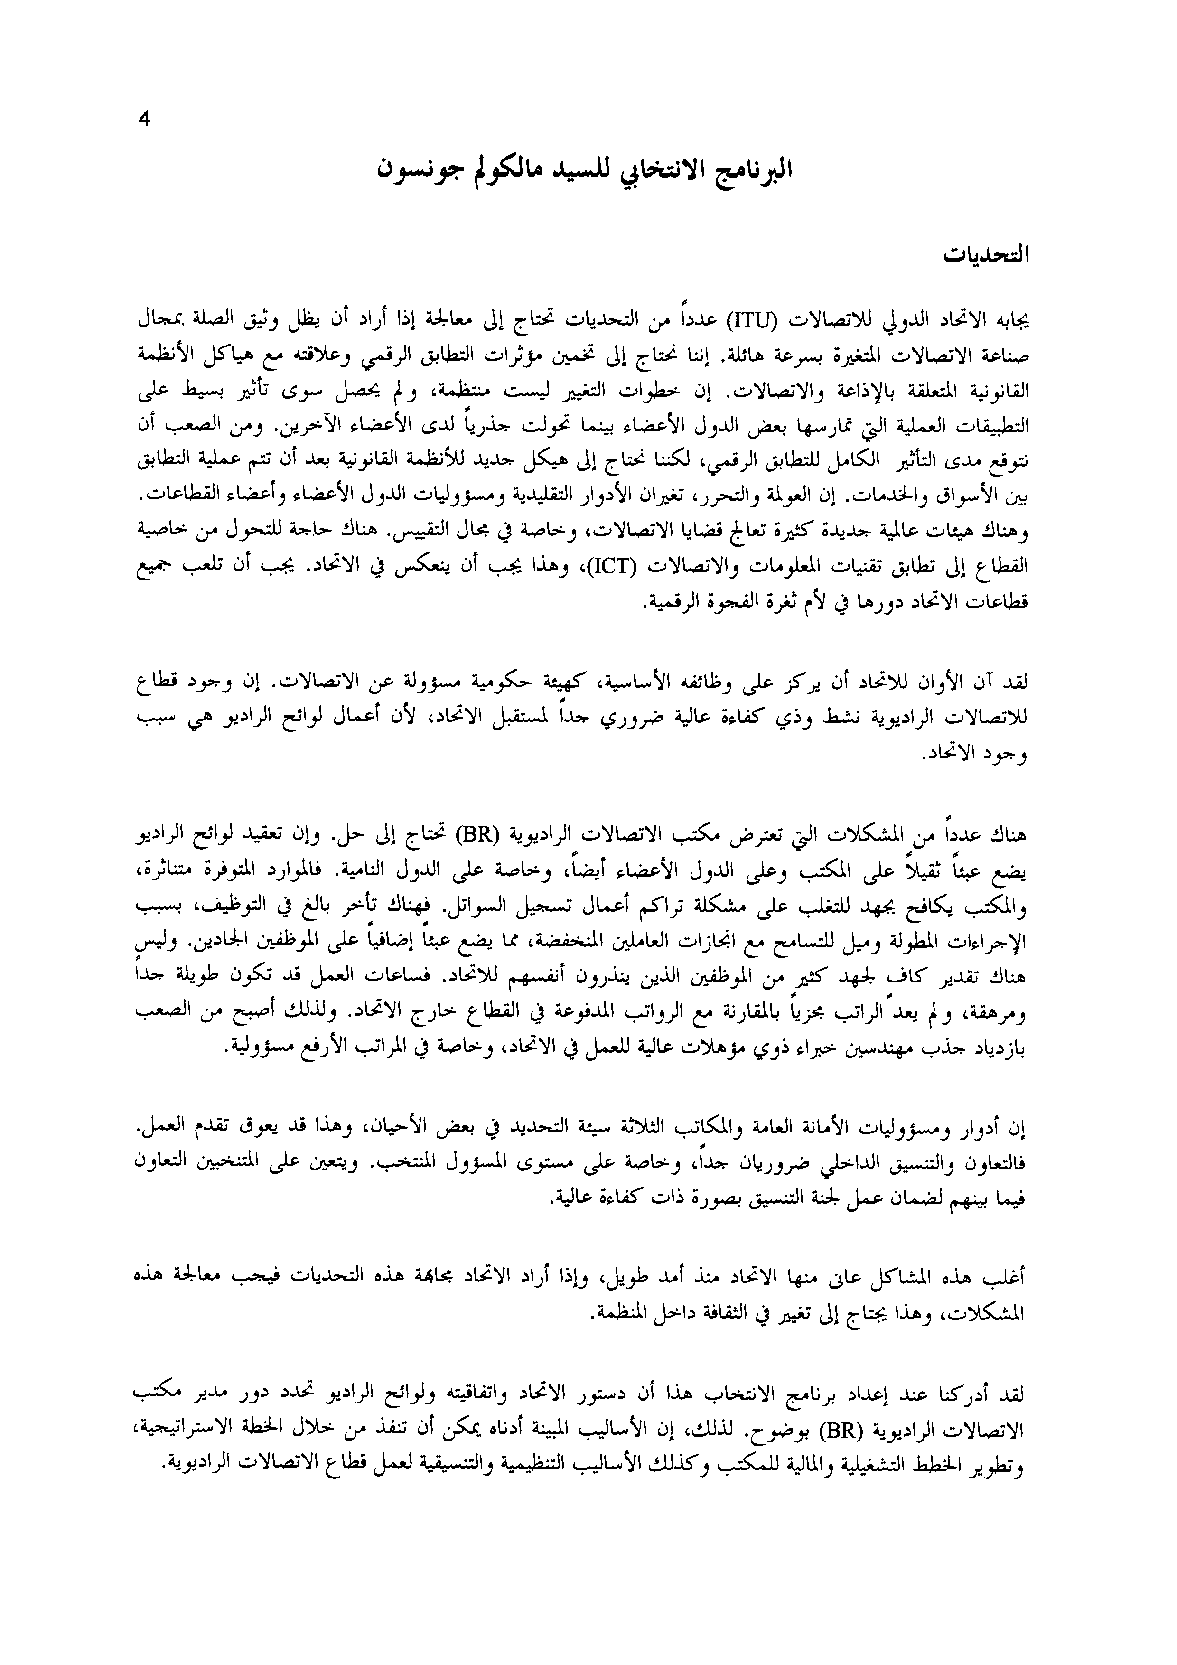
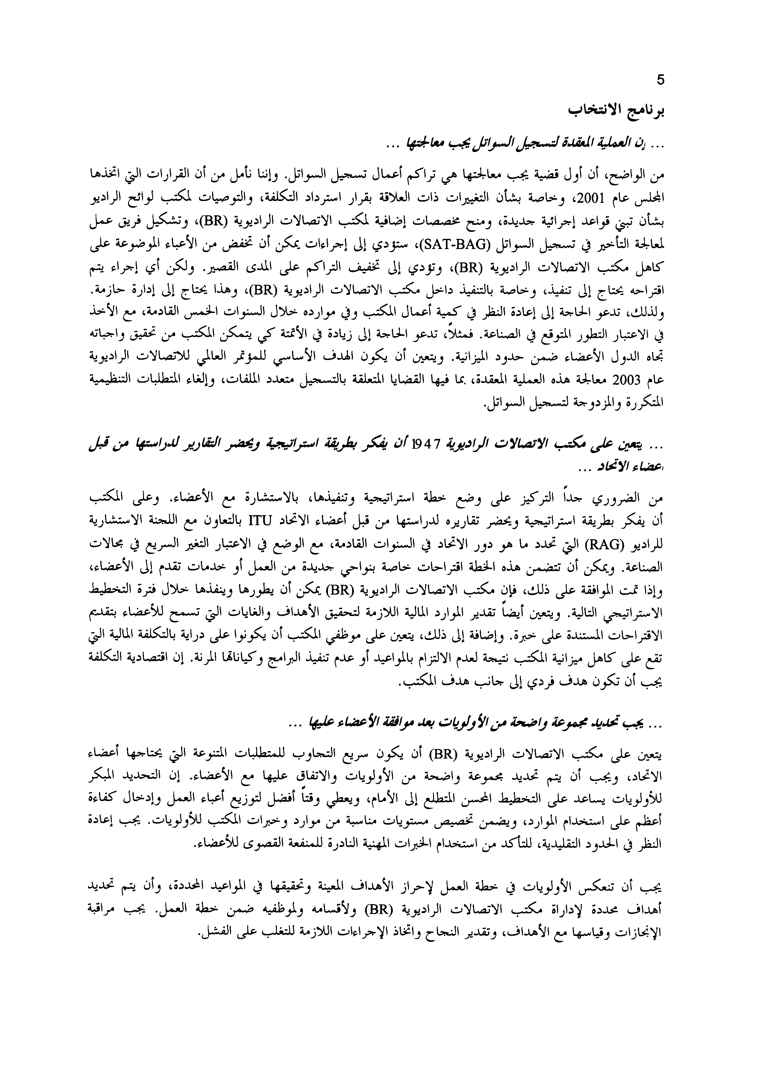
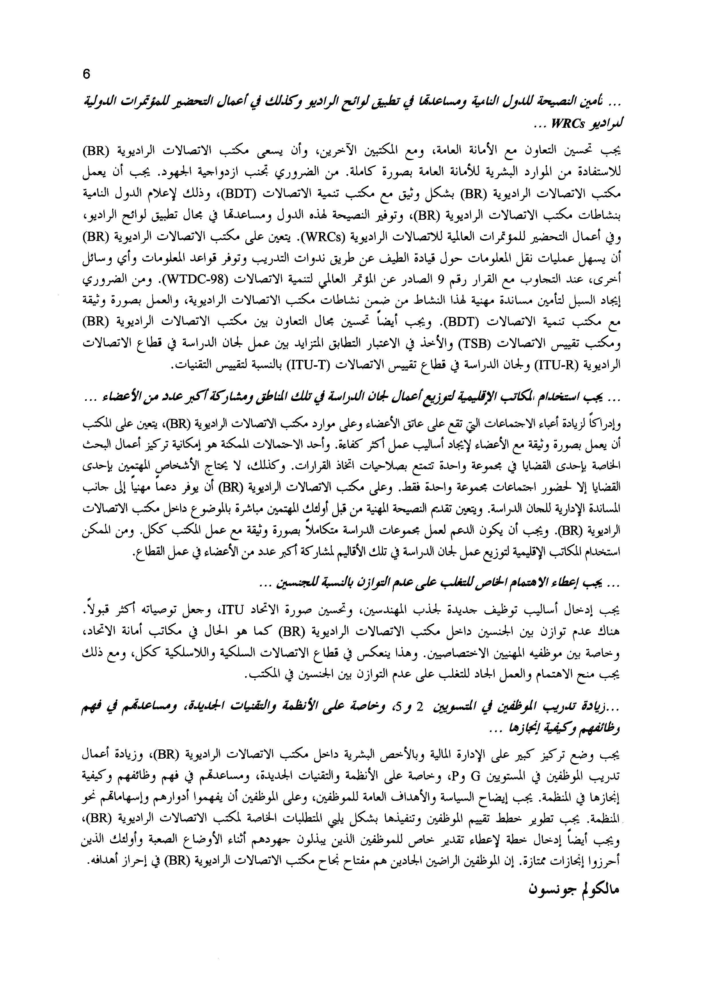
http://www.malcolmjohnson.info/

